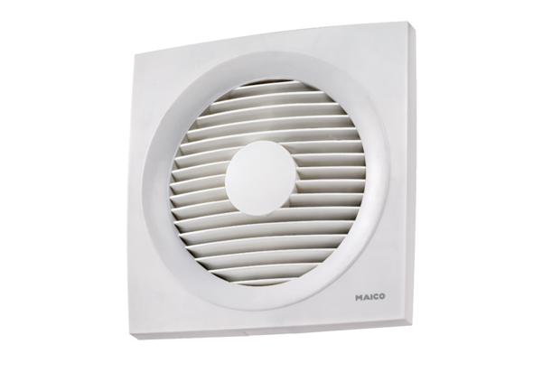Osiowy wentylator ścienny EN 25Opakowanie jednostkowe: 1 sztukaAsortyment: C
Numer artykułu: 0081.0308Producent: MAICO

